重庆理工大学电气与电子工程学院

DSP芯片技术及应用
电子版实验报告

平时实验5（选做2）
汇编语言程序设计

班 级： 1210702004
姓 名： 张秦
学 号： 12107980423
完成时间： 2024/4/19

实验内容：
1）用汇编语言编写计算下式的程序：
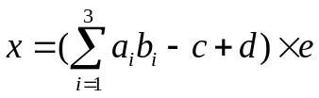
其中，。

实验步骤：
1）使用汇编语言编写源程序。
2）将链接命令文件补充完整，要求：
①输出可执行文件的文件名为“ex6.out”;
②把 .text段分配到首地址为0100H、长度为100H的程序存储空间；
③ .data段紧接着.text段存放；
④把 .bss段分配到数据存储空间中的0080H-00FFH；
3）运行结果查看：
①查看程序和数据存储空间，验证链接命令文件的正确性。
②单步运行程序，查看数据空间的内存变化。
起始地址为0080H，存储空间为Data。
③单步运行程序，在CPU寄存器窗口中查看PC、AR1、AR2、AR3、AR4、AR5、SP、T和A的变化。

[注]
- 每个实验问题回答时可以采用截图辅助说明；
- 实验报告用 学号+姓名+章号 命名，如：07410005张山-2.doc
- 请独立完成实验和报告，实验报告分析和数据要一致。

- 请截图，你编写调试后的汇编源程序（所有程序代码）
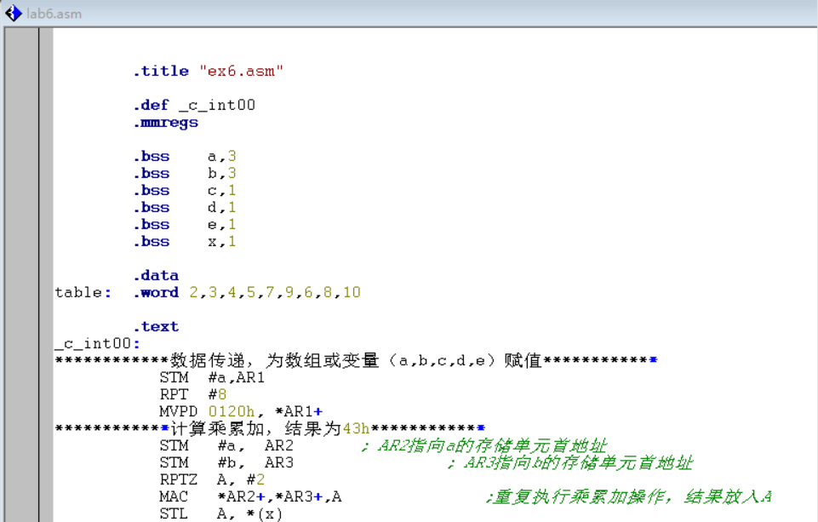
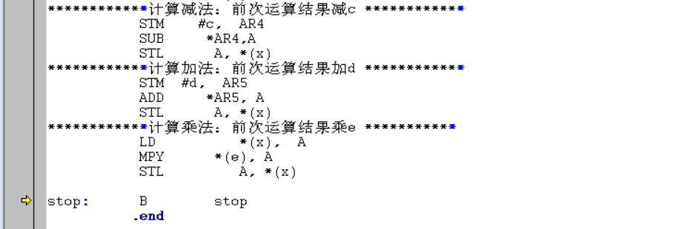
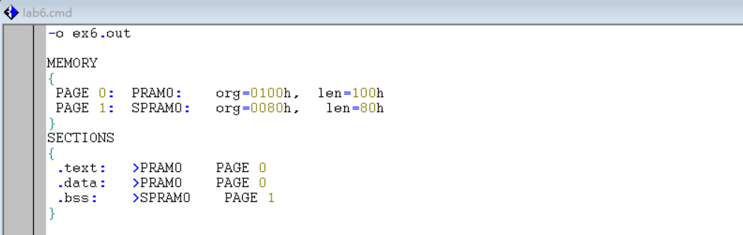
2、根据链接命令文件及调试结果，回答.text段、.data段、.bss段各段的始末地址、长度。
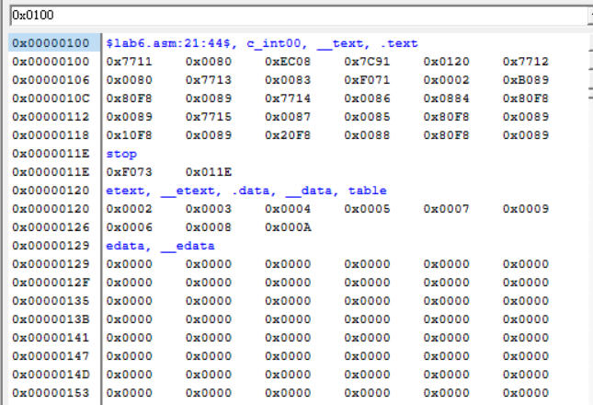
如上图所示，.text段起始地址为0100h，末地址为011Fh，长度为20h；.data段起始地址为0120h，末地址为0128h，长度为9h。
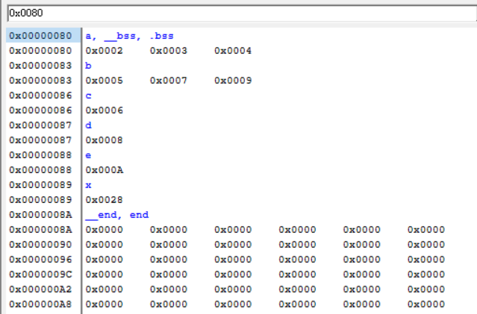
如上图所示，.bss段起始地址为0080h，末地址为0089h，长度为0Ah
3、完成相关实验内容，并单步调试程序，截图表示各阶段（以程序中注释行为分界线）CPU寄存器的值，以及相应存储单元的值。
(1)数据传递，为数组或变量（a,b,c,d,e）赋值结果：
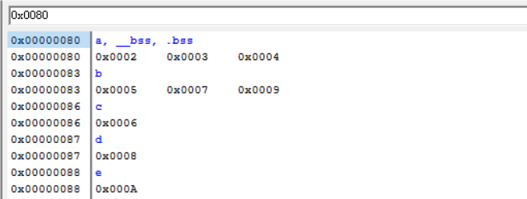
- 计算乘累加，结果为43h（存放到累加器A中），结果的低16位放到数据存储器中x的存储单元：
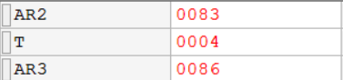
- 计算减法：前次运算结果减c：
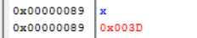
- 计算加法：前次运算结果加d：
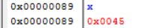
- 计算乘法：前次运算结果乘e：
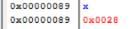
- 实验最终计算结果存放在哪个单元？该单元地址为多少？计算结果值为多少？（请截图回答）
最终计算结果放在x存储单元中，该单元地址为0089h，计算结果值为0028h。

